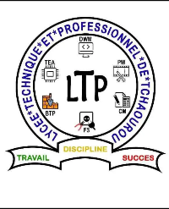

**REPUBLIQUE DU BENIN**

**\*\*\*\*\*\*\*\*\*\*\*\***

**MINISTERE DE l’ENSEIGNEMENT SECONDAIRE, TECHNIQUE ET DE LA FORMATION PROFESSIONNELLE DE BORGOU (MESTFP/B)**

**\*\*\*\*\*\*\*\*\*\*\***

**DIRECTION DEPARTEMENTALE DE l’ENSEIGNEMENT SECONDAIRE, TECHNIQUE ET DE LAFORMATION PROFESSIONNELLE DU BORGOU (DDESTFP/B)**

***********

**LYCEE TECHNIQUE ET PROFESSIONNEL DE TCHAOUROU**

RAPPORT DE FIN DE STAGE

**Réalisé par :**

ADOKO Thierry

**Sous la direction de :**

**Maitre de stage : Encadreur :**

**MR** Jean-Hugues HOUINSOU **MR** Amédée LOUGBEGNON

**Lieu de stage :** la vedette media **Durée :** 27/10/2023 au 22/12/2023

**Classe : DWM 2**

**Année scolaire :** 2023-2024

**SOMMAIRE**

**Remerciement ………………………………………………………… 4**

**Introduction…………………………………………………………… 4**

**Présentation du lieu de stage…………………………………………5**

**Déroulement du stage…………………………………………………. 6**

**Acquis du stage ………………………………………………………12**

**Difficulté rencontrés……………………………………………………… 14**

**Suggestion………………………………………………………………… 15**

**Conclusion …………………………………………………………………16**

**REMERCIEMENTS**

* Tout d’abord, j’adresse mes remerciements au Directeur de LA VEDETTE MEDIA, **Mr JEAN HUGUES HOUINSOU (maître du stage)** pour avoir accepté ma demande de stage.
* Je tiens à remercier vivement **Mr AMÉDÉE LOUGBEGNON** (ENCADREUR) pour son accueil.
* Je remercie également toute l’équipe de LVM (la vedette média) pour leur accueil, leur esprit d’équipes.
* J’adresse mes sincères remerciement à **Mr AMÉDÉE LOUGBEGNON ET Mr JEAN HUGUES HOUINSOU,** qui m’ont beaucoup aidé à comprendre quelques notions dans le domaine du numérique plus précisément dans le développement web et d’applications.

**INTRODUCTION**

Mon immersion professionnelle chez la vedette media dans le domaine du développement web et mobile 📱 a été une expérience exceptionnelle qui a transcendé mes attentes. Ce stage m’a offert l’opportunité de me mette en pratique mes compétences acquises tout en découvrant de nouvelle facette de ce secteur en perpétuelle évolution. À travers cette expérience enrichissante, j’ai non seulement consolidé mes connaissances techniques, mais également atteint avec succès les objectifs que je m’étais fixés. Explorez avec moi les enseignements tirés de cette aventure professionnelle captivante.

1. **PRÉSENTATION DU LIEU DE STAGE**

La VEDETTE MEDIA est située à Godomey Xwlacomè, non loin de l'EPP de Xwlacomè dans la von de l'EX député VODONOU Désiré. Nous travaillons donc à offrir à nos clients les meilleurs prestataires qui soient, en termes de communication numériques, de création de site et d’application web /mobile. Par ailleurs, étant dans un monde à la croisée des innovations technologiques, nous nous illustrons également dans la formation afin de partager les connaissances acquises au fil des années à tous ceux qui désirent en acquérir.

* **ORGANIGRAMME DU VEDETTE MÉDIA**

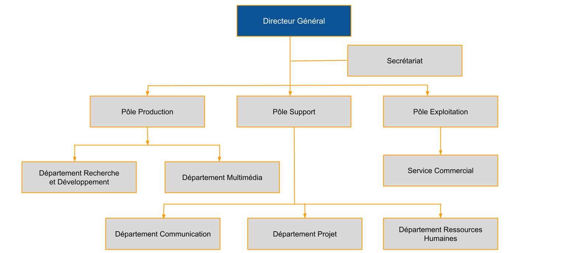

1. **DÉROULEMENT DU STAGE**

# **ACTIVITÉS MENÉES**

Dans l’attente de perfectionner mes connaissances en développement web et mobile, j’ai décidé d’entreprendre mon stage au quotidien LA VEDETTE MEDIA. Tout au long de mon stage, j’ai eu à mener diverses activités. Il s’agit de :

**• PYTHON**

Python est un langage de programmation open source le plus employé par les  
informaticiens. Son usage n’est pas limité au développement web. Avec lui on peut créer et  
administrer un site web, développer des logiciels et des applications aussi bien pour ordinateur que pour téléphone. Python 3 est la version actuelle. Son interpréteur est plus efficace, ainsi que son contrôle de concurrence. Avec ce stage académique, j’ai eu à acquérir quelque base de ce langage.

**. APPLICATION MOBILE**  
   
 Une application mobile est un programme qui se télécharge sur un smartphone ou une  
tablette, de façon gratuite ou payante. Il s'agit d'un logiciel développé exclusivement pour une utilisation dédiée sur un support mobile. Il permet aux utilisateurs de recevoir des informations, des se distraire, d’échanger. Ils existent plusieurs types d’application mobile. Les applications natives développés avec Java pour Android et Swift pour IOS, les applications web développé avec les technologies web standards telles que HLMT CSS JAVASCRIPT, les applications hybrides développés avec les technologies web standards telles que HLMT CSS JAVASCRIPT et encapsulés par une coquille native. Des kits de développement comme Flutter sont utilisés pour la réalisation  
des applications hybrides.

* **FLUTTER**

Fluter est un framework open source développée par google, utilisé pour créer des applications multiplateformes, notamment pour androïde et IOS, à partir d’un seul code source. II permet aux développeurs de construire des interfaces utilisateurs attrayantes et réactives. Flutter utilise le langage de programmation DART et offre des fonctionnalités telles que le hot reload, qui permet de voir les changements en temps réel pendant le développement. II est largement utilisé pour le développement d’applications mobiles modernes.

* **API**

Une API, pour Application Programming Interface, est un programme qui permet à deux applications de communiquer entre elles et d’échanger des données ou des fonctionnalités. Par exemple, une API peut vous permettre d’intégrer une carte Google Maps sur votre site web, ou un bouton Like de Facebook sur votre blog.

* **API REST**

Une API REST, ou API RESTful, est un type d’API qui respecte les principes de l’architecture REST (Représentationnal State Transfer). Elle permet aux applications web de communiquer entre elles et d’échanger des données via le protocole HTTP. Les API REST sont basées sur les ressources, qui sont identifiées par des URI (Uniform Resource Identifier) et manipulées par des méthodes HTTP standard (GET, POST, PUT, DELETE, etc.).

* **GraphQL**

GraphQL est un langage de requête pour les API. Il permet de manipuler des données de façon simple, flexible et très précise. Il offre une interface conviviale pour interroger des données provenant de différentes sources avec un seul appel d’API. Il évite les problèmes de sur-récupération ou de sous-récupération des données. Il s’adapte aux besoins des clients et facilite l’évolution des API.

* **SWIFTAPI**

Est un langage de programmation créé par Apple pour le développement d’applications iOS et macOS. Il se veut simple, performant et sûr. Il dispose de nombreuses fonctionnalités rapides et modernes, comme les génériques, les extensions, les tuples, les fermetures, etc. Il est interopérable avec l’Objective-C, le langage de programmation principal pour le développement OS X et iOS. Il est également open source et disponible sur GitHub.

* **MVC**

MVC signifie Modèle-Vue-Contrôleur, c’est un modèle architectural qui sépare une application en trois composants logiques principaux : le modèle, la vue et le contrôleur. Le modèle contient les données et la logique métier, la vue contient la présentation de l’interface graphique, et le contrôleur gère les interactions avec l’utilisateur.

* **GITHUB**

GitHub est un service web qui permet aux développeurs de stocker, gérer et partager leur code source en utilisant le système de contrôle de version Git. GitHub facilite la collaboration et le suivi des modifications apportées au code. GitHub offre également des fonctionnalités de gestion de projets, de réseautage et de codage social.

* **GIT**

Git est un logiciel de gestion de versions décentralisé, qui permet de stocker, gérer et partager le code source d’un projet.

* **ANDROID STUDIO**

Android Studio est le logiciel officiel pour développer des applications Android. Il permet de créer des interfaces graphiques, d’écrire du code en différents langages (Kotlin, Java, C++), de tester et de déployer des applications sur des appareils réels ou virtuels.

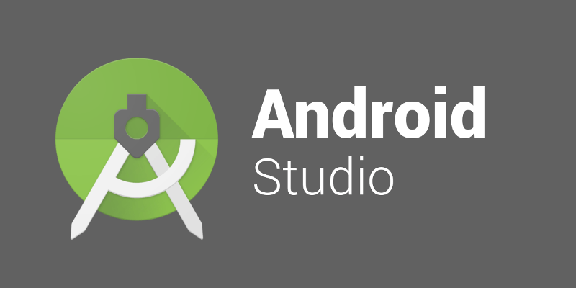

* **L’ENVIRONNEMENT DE L’ANDROID STUDIO**

L’environnement de l’Android Studio est l’ensemble des outils et des ressources qui vous permettent de créer des applications Android. Il comprend :

* Un éditeur de code qui supporte les langages Java, Kotlin et C++.
* Un système de compilation basé sur Gradle, qui gère les dépendances, les variantes et les fichiers APK.
* Un émulateur rapide et performant, qui simule des appareils Android réels ou virtuels.
* Des outils de débogage et de profilage, qui vous aident à détecter et à résoudre les problèmes de votre application

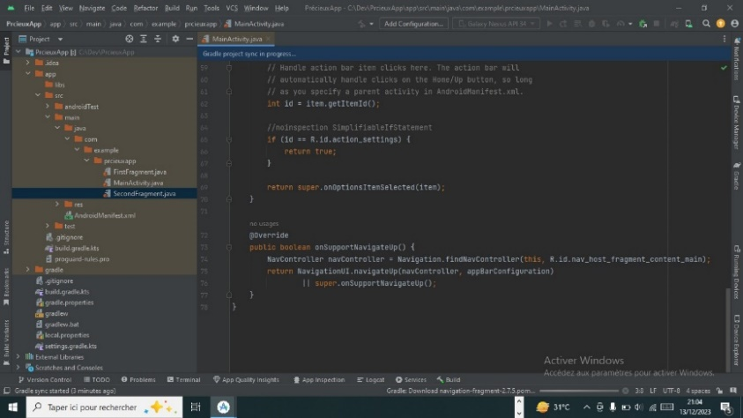

* **LE PROCESSUS DE DEVELOPPEMENT D’UNE APPLICATION AVEC FLUTTER**

Flutter est un framework de développement d’applications mobiles, web et desktop qui utilise le langage Dart. Avec Flutter, Nous pouvons créer des applications performantes, fluides et attrayantes avec une seule base de code. Flutter offre de nombreux avantages, tels que :

* Une expérience de développement rapide et interactive, grâce au rechargement à chaud et au redémarrage à chaud, qui vous permettent de voir les modifications de votre code sans perdre l’état de votre application.
* Un ensemble riche de widgets personnalisables, qui vous donnent un contrôle total sur l’apparence et le comportement de votre interface utilisateur.
* Un moteur de rendu puissant, qui utilise le même code pour produire des applications natives pour Android et iOS, ainsi que pour le web et le desktop.
* Une compatibilité avec les plateformes existantes, qui vous permet d’intégrer facilement du code natif, des bibliothèques tierces et des plugins dans votre application Flutter
* **Application hybride**

Une application hybride est une application pour mobiles qui combine des éléments d’applications natives et d’applications Web. Les applications natives sont des programmes spécifiques à un système d’exploitation (comme iOS ou Android) et qui utilisent les fonctionnalités de l’appareil (comme la caméra ou le GPS). Les applications Web sont des pages Web qui s’adaptent à la taille de l’écran et qui fonctionnent dans le navigateur de l’appareil. Les applications hybrides utilisent un mélange des deux approches : elles sont basées sur des technologies Web (comme HTML, CSS et JavaScript) mais elles sont emballées dans un conteneur natif qui leur permet d’accéder aux fonctionnalités de l’appareil et d’être distribuées sur les plateformes d’applications (comme l’App Store ou le Google Play).

* Les avantages des applications hybrides sont qu’elles sont plus faciles à développer, qu’elles sont compatibles avec plusieurs systèmes d’exploitation et qu’elles peuvent être mises à jour sans passer par les plateformes d’applications. Les inconvénients sont qu’elles sont moins performantes, qu’elles ont un design moins personnalisé et qu’elles peuvent avoir des problèmes de sécurité ou de compatibilité avec certaines fonctionnalités

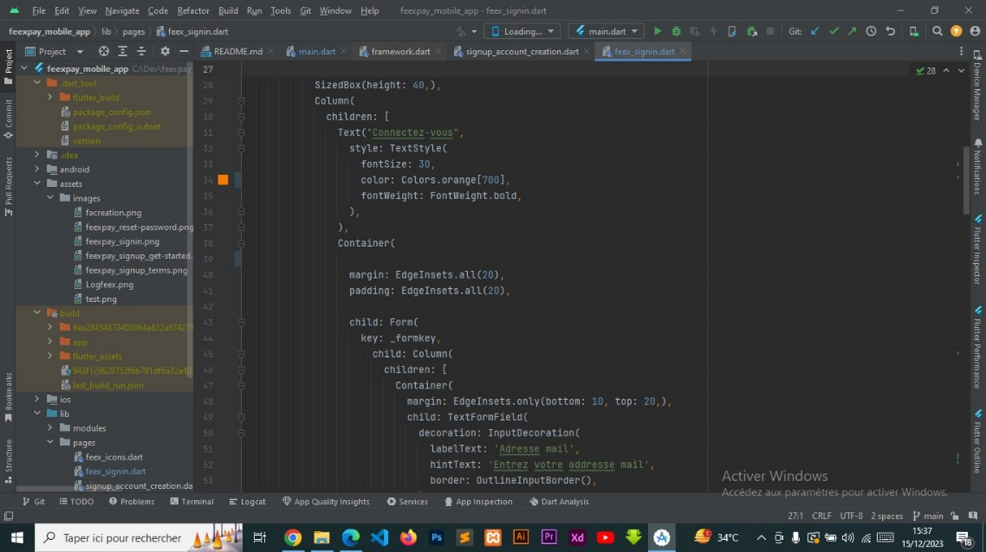

**Voici un code source dans l’Android studio**

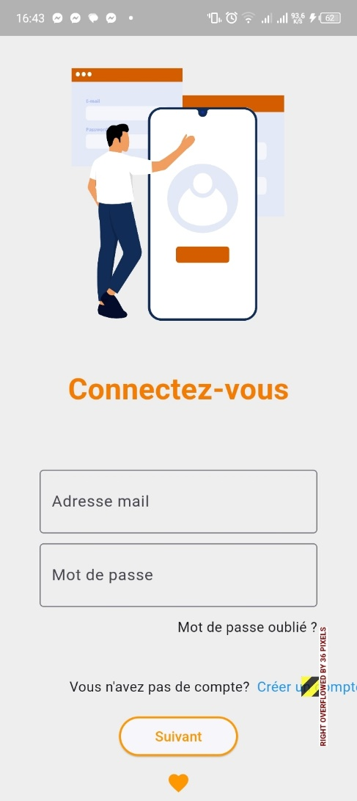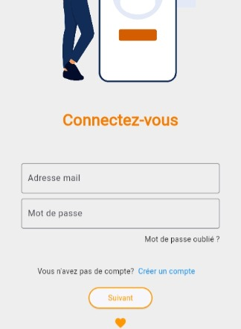

Aperçu dans un navigateur

Aperçu dans téléphone 📱

## **ACQUIS DE STAGE**

Tout au long de ce stage, j’ai beaucoup appris. Les apports que j’ai tiré de cette expérience professionnelle peuvent être regroupe autour de deux idées principales : les compétences acquises, les difficultés.

Durant ce stage j’ai eu l’occasion de me perfectionner dans les différents langages de programmations (JAVA, PYTHON ETC…) ; commencer le développement d’une application mobile avec l’outil de création **FLUTTER** qui facilite le développement des applications. J’ai eu l’occasion de voir le processus nécessaire pour la réalisation d’un développement d’une application.

# 

# 

# **DIFFICULTÉS RENCONTRÉS ET SUGGESTIONS**

1. **DIFFICULTES RENCONTRES**

Durant ce stage, j’ai eu du mal à maitriser toutes ces nouvelles notions. En particulier, j’ai eu du mal à installer Android Studio sur mon PC, vite assimiler son fonctionnement. J’avais du mal à m’habituer au langages Java et Dart de Flutter car je me perdais souvent dans mes lignes de codes et aussi à émuler mes projets sur mon téléphone Android. Je me suis aussi rendu compte que mes bases en développement web sont très faibles car à proprement parler à part le HTML et le CSS, nous ne maitrisons aucun langage de programmation ce qui nous a vraiment fait défaut durant ce stage, j’avais aussi besoin des notions de maintenance à cause de problèmes survenus sur mon poste. Même avec certaines bases de maintenance, je m’en serai sorti sans trop de difficultés. La connexion Internet nous a aussi posée de soucis. A un certain moment, il était trop lent ce qui nous a beaucoup retardé dans le déroulement de notre stage car le logiciel Android studio a besoin de connexion pour le travail. Sans cela, nous ne pouvons rien réaliser. Après avoir écouté les conseils de mon encadreur de stage, je me mis à me retrouver au fur et à mesure qu’on évoluait.

- Je souhaite attirer votre attention sur des préoccupation significatives relatives à la qualité de notre formation en de développement web et mobile.

Actuellement, la structure de notre programme se limite principalement aux langages de base tels que HTML5, CSS3 et un peu dans PHP juste pour relier la base de donner et envoyer des informations dans la base de données. Bien que ces compétences soient fondamentales, le secteure du développement web et mobile exige une polyvalence dans l’utilisation de divers langages de programmation. Nous ressentons le besoin pressant d’explorer davantage ces compétitifs sur le marché.

De plus, l’absence de connexion internet dans nos locaux entrave considérablement notre capacite a accédé aux ressources en ligne et à suivre les tendances technologiques. L’accès a une connexion stable est impératif pour une immersion complète dans le domaine du développement web et mobile.

Je vous pris instamment d’envisager les actions suivantes :

1. Réviser le guide d’enseignement pour inclure une diversité de langage de programmation pertinents au développement web et mobile
2. Mettre en place des mesures visant à fournir une connexion internet stable et accessible a tous les lycéens en développement web et mobile

Ces ajustements contribueront non seulement a améliorer notre formation mais également à positionner LTP TCHAOUROU en tant que qu’institution innovante et en phase avec les exigences actuelles du marché.

1. **Suggestion**

Je me suis aussi rendu compte que mes bases en développement web sont très faibles car à proprement parler à part le HTML et le CSS, nous ne maitrisons aucun langage de programmation ce qui nous a vraiment fait défaut durant ce stage, j’avais aussi besoin des notions de maintenance à cause de problèmes survenus sur mon poste. Même avec certaines bases de maintenance, je m’en serai sorti sans trop de difficultés. La connexion Internet nous a aussi posée de soucis. A un certain moment, il était trop lent ce qui nous a beaucoup retardé dans le déroulement de notre stage car le logiciel Android studio a besoin de connexion pour le travail. Sans cela, nous ne pouvons rien réaliser.

**CONCLUSION**

Au terme de ce mois de stage chez La vedette Média, j’ai non seulement fait face a des défis stimulants, mais j’ai également élargi mes connaissances en développement web et mobile. La maitrise du fonctionnement d’Android studio et l’acquisition de compétences dans des langages tels que Java et Python ont renforcé ma compréhension du domaine. Cette expérience a été enrichissante et m’a permis de progresser significativement dans mon parcours professionnel.